# **Informacja o Gminnym Ośrodku Pomocy Społecznej w Trzebiechowie - tekst łatwy do czytania i zrozumienia (ETR)**



## Gminny Ośrodek Pomocy Społecznej w Trzebiechowie

Gminny Ośrodek Pomocy Społecznej w Trzebiechowie, zwany dalej ośrodkiem, znajduje się przy ulicy Parkowej 1a w Trzebiechowie.

Budynek ośrodka znajduje się za szeroką bramą oddzielająca duży dziedziniec. Na dziedzińcu znajduje się Pałac Książąt von Reuss. W Pałacu swoją siedzibę ma Zespół Edukacyjny w Trzebiechowie.

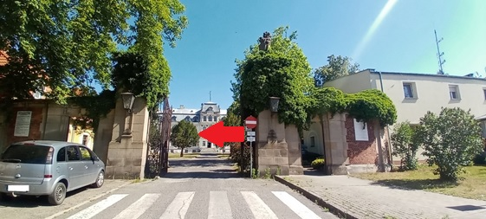Czerwona strzałka na zdjęciu wskazuje kierunek dojścia do budynku ośrodka.

Za pracę GOPS w Trzebiechowie odpowiedzialny jest Kierownik.

Ośrodek otwarty jest od poniedziałku do piątku, w godzinach:

1. poniedziałek od godziny 7:30 do godziny 16:30;
2. wtorek - czwartek od godziny 7:30 do godziny 15:30;
3. piątek od godziny 7:30 do 14:30.

W sobotę i w niedzielę ośrodek jest zamknięty.

## Kontakt z GOPS w Trzebiechowie

Wszystkie potrzebne informacje uzyskasz w sekretariacie lub pod numerem telefonu 68 351 42 63

Możesz także napisać e-mail na adres: [gops@trzebiechów.pl](mailto:gops@trzebiechów.pl)

Ośrodek w Trzebiechowie przyjmuje interesantów w godzinach pracy.

## Dostępność budynku

Budynek posiada jedno wejście. Drzwi od wejścia głównego znajdują się naprzeciwko Posterunku Policji.

Wejście główne do budynku nie posiada barier architektonicznych.

Pomieszczenia ośrodka znajdują się na I piętrze.

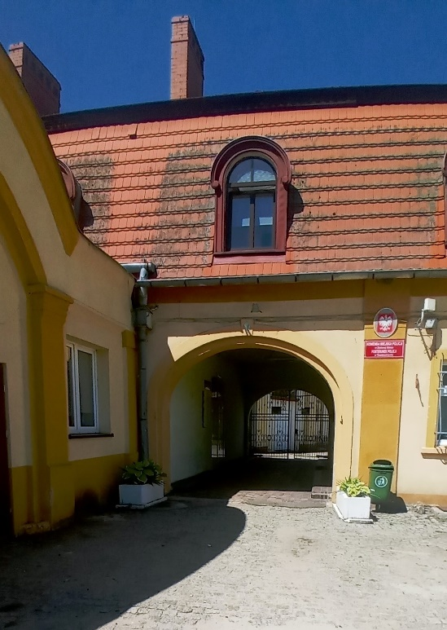 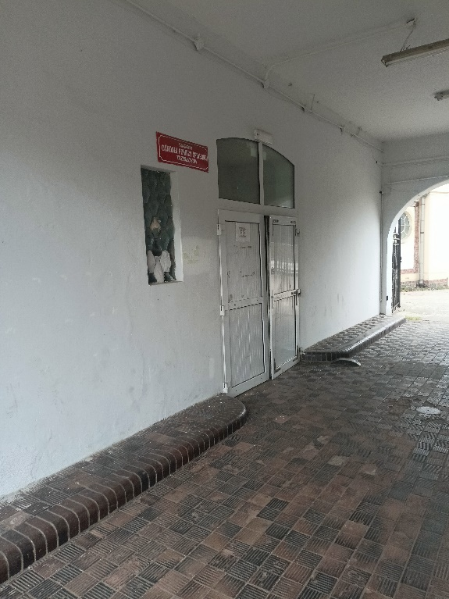

W budynku znajduje się winda.

Żeby skorzystać z windy, należy użyć dzwonka przyzywowego.

Dzwonek przyzywowy znajduje się przy schodach wewnątrz budynku. Pracownik ośrodka w Trzebiechowie odpowiada za uruchomienie windy.

Winda znajduje się wewnątrz budynku, po prawej stronie od wejścia głównego. W celu uruchomienia windy, należy użyć dzwonka przywołującego pracownika GOPS w Trzebiechowie. Dzwonek przyzywowy znajduje się po prawej stronie schodów.

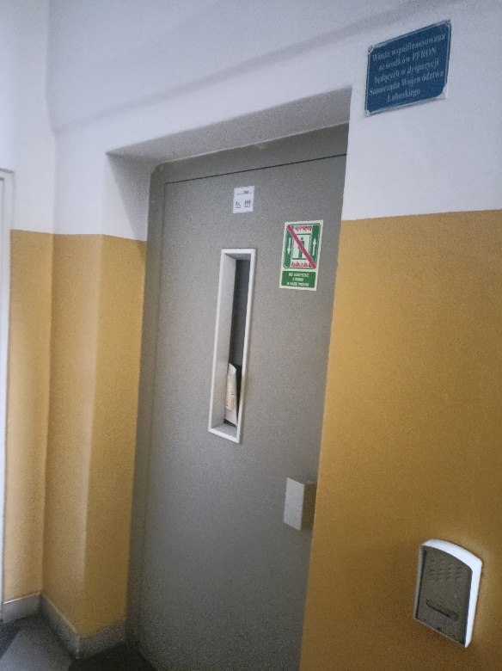 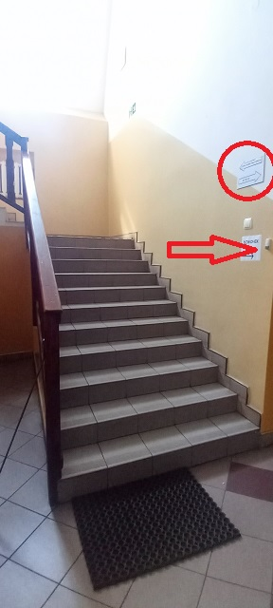

Przed budynkiem ośrodka nie został wyznaczony parking ani miejsce postojowe dla osoby niepełnosprawnej.

Beneficjenci GOPS mogą skorzystać z parkingu Urzędu Gminy Trzebiechów z wyznaczonym miejscem postojowym dla osoby niepełnosprawnej. Miejsce to zostało oznaczone znakiem poziomym.

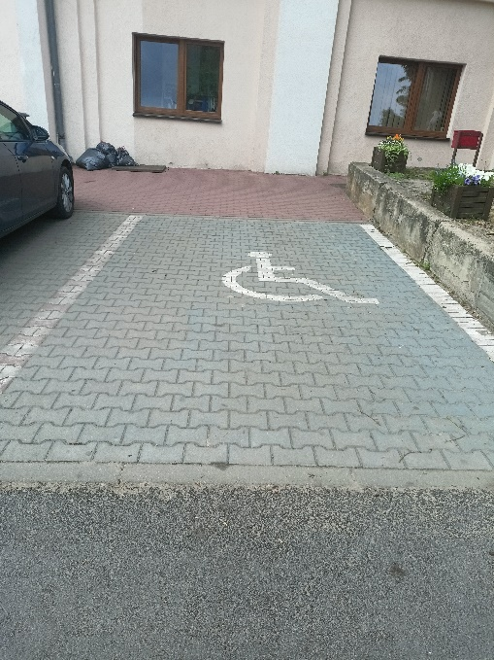

W budynku dostępna jest toaleta dla osób niepełnosprawnych.

## Jak załatwić sprawę w GOPS w Trzebiechowie?

Żeby załatwić sprawę w GOPS w Trzebiechowie możesz:

1. Napisać potrzebne pismo i wysłać je na adres:

Gminny Ośrodek Pomocy Społecznej w Trzebiechowie

Ulica Parkowa 1a

* 1. zebiechów

1. Przyjść do GOPS w Trzebiechowie i spotkać się z pracownikiem w godzinach pracy.
2. Przynieść pismo do pomieszczeń biurowych znajdujących się na piętrze budynku.
3. Napisać wiadomość i wysłać ją na adres e-mailowy [gops@trzebiechów.pl](mailto:gops@trzebiechów.pl)
4. Wysłać faks pod numer 68 351 49 19
5. Zadzwonić pod numer telefonu 68 351 42 63

Jednocześnie informujemy, że wszystkie druki wniosków spraw załatwianych w GOPS w Trzebiechowie można pobrać w formie papierowej na wszystkich merytorycznych stanowiskach na pierwszym piętrze budynku.

Pracownicy GOPS w Trzebiechowie pomogą załatwić Twoją sprawę bez względu na sposób kontaktu wybrany przez Ciebie.

Poinformuj nas o najlepszej dla Ciebie formie komunikowania się dla załatwienia Twojej sprawy w GOPS w Trzebiechowie.

My dołożymy starań, aby Twoją sprawę załatwić jak najszybciej.

## Pies przewodnik/pies asystujący

Jeśli przy poruszaniu się pomaga Ci pies przewodnik lub pies asystujący, oczywiście możesz z nim przyjść do Gminnego Ośrodka Pomocy Społecznej w Trzebiechowie.

## Czym zajmuje się Gminny Ośrodek Pomocy Społecznej w Trzebiechowie?

1. udziela pomocy osobom i rodzinom z powodu ubóstwa, sieroctwa, bezdomności, bezrobocia, niepełnosprawności, długotrwałej lub ciężkiej choroby, przemocy w rodzinie, potrzeby ochrony macierzyństwa lub wielodzietności;
2. wspiera rodziny niepełne i wielodzietne w usamodzielnianiu się oraz integracji ze środowiskiem;
3. przyznaje i wypłaca świadczenia;
4. wykonuje pracę socjalną;
5. rozwija nowe formy pomocy;
6. przyznaje zasiłek rodzinny, fundusz alimentacyjny, świadczenie rodzicielskie, Kartę Dużej Rodziny, dodatek osłonowy;
7. udziela pomocy rodzinom zastępczym.

## Oficjalna strona Gminnego Ośrodka Pomocy Społecznej w Trzebiechowie

Oficjalną stroną z informacjami publicznymi ośrodka w Trzebiechowie jest [strona internetowa](https://gops.trzebiechow.pl/) dostępna pod adresem: <https://gops.trzebiechow.pl/>

Ośrodek prowadzi również [Biuletyn Informacji Publicznej](https://bip.trzebiechow.pl/235/Gminny_Osrodek_Pomocy_Spolecznej/) pod adresem: <https://bip.trzebiechow.pl/235/Gminny_Osrodek_Pomocy_Spolecznej/>